Активные и интерактивные методы обучения как способ реализации акмеологического подхода
при обучении иностранных языков
Современная школа, современное общество, современные цели образования.
Каждому человеку необходимы определенные навыки мышления и качества личности. Умение анализировать, сравнивать, выделять главное, решать проблему, способность к самосовершенствованию и умение дать адекватную самооценку, быть ответственным, самостоятельным, уметь творить и сотрудничать – вот с чем ребенку необходимо войти в этот мир.
Одной из приоритетных задач современной школы является создание необходимых и полноценных условий для личностного развития каждого ребенка, формирование активной позиции каждого учащегося в учебном процессе, что является основой акмеологического подхода.
Что такое акмеология? В чём особенности акмеологического подхода в образовании?
Акмеоло́гия (от др.-греч. ακμή, akme — вершина, др.-греч. λόγος, logos — учение)- раздел психологии развития, исследующий изучение закономерности и механизмы, обеспечивающие возможность достижения высшей ступени (акме) индивидуального развития.
И задача учителя так построить процесс обучения, чтобы помочь раскрыться духовным силам ребенка. Учителю необходимо не только доступно все рассказать и показать, но и научить своего ученика мыслить, привить ему навыки практических действий. Этому могут способствовать активные и интерактивные методы обучения.
Активные методы обучения-это система методов, обеспечивающих активность и разнообразие мыслительной и практической деятельности обучающихся в процессе освоения учебного материала.
Активные методы обучения строятся по схеме взаимодействия "учитель = ученик"
Интерактивные методы обучения -методы обучения, построенные на активном взаимодействии обучающихся с преподавателем, контентом и между собой в коллаборативном обучении.
Интерактивное обучение — это изначально разновидность активного обучения, которая переросла в отдельный метод. Взаимодействие происходит не только между учителем и учениками, но и между группами или отдельными обучающимися. По-другому его называют «диалоговым обучением»
Интерактивные методы строятся на схемах взаимодействия "учитель = ученик" и "ученик = ученик"
Таблица 1
Уровень усвоения информации в зависимости от формы обучения
Лекция | 5 %
Чтение | 10 %
Аудио–визуальный метод | 20 %
Демонстрация | 30 %
Групповые дискуссии | 50 %
Активное обучение | 70 %
Обучение других/немедленное применение | 90 %

Видеофрагмент из фильма «Том Сойер»
Помните, как в школьные годы Вам нравилось играть с друзьями во дворе или на переменках, и как огорчала необходимость читать серые скучные учебники и запоминать придуманные взрослыми длинные заумные фразы? Откроем маленький секрет – сегодня ничего не изменилось, и дети точно так же хотят играть и не любят заниматься навязанными им взрослыми непонятными и неинтересными делами. Детям не нравится неподвижно и молча сидеть на длиннющих неинтересных уроках, запоминать огромную массу информации и затем пытаться непонятно для чего ее пересказывать.
Возникает резонный вопрос – почему же мы продолжаем использовать те самые методы обучения, которые вызывали скуку и раздражение у нас, почему ничего не делаем для изменения этой ситуации? А ведь мы все знаем классический пример Тома Сойера, искусно превратившего скучное принудительное занятие по окраске забора в увлекательную игру, для участия в которой его приятели отдавали самые дорогие свои сокровища! Цель, содержание и даже техника занятия остались прежними – покраска забора, но как изменилась мотивация, эффективность и качество работы?! Значит, можно, даже в условиях существующих ограничений, внедрить в привычную практику новые формы и методы реализации образовательных программ, тем более, что серьезная потребность в этом уже давно существует.
Именно форма активного обучения – это первая искорка, зажигающая факел любознательности
Различные авторы классифицируют активные методы обучения по разным основаниям: по количеству учащихся, по характеру учебно-познавательной деятельности и другие. Активные методы подразделяют на две большие группы: групповые и индивидуальные. Групповые методы применимы одновременно к некоторому числу учеников (группе), индивидуальные – к конкретному ученику. По характеру учебно-познавательной деятельности методы активного обучения А.М. Смолкин предлагает делить на имитационные и не имитационные. Имитационные методы, в свою очередь, подразделяют на игровые и неигровые. Имитационные игровые методы подразделяются на: деловые игры, дидактические или учебные игры, игровые ситуации. Имитационные не игровые: анализ конкретных ситуаций, действие по инструкции, решение задач и так далее. Не имитационные: дискуссии, активные проблемные лекции, решение проблемных ситуаций [10, c.74].
К активным методам обучения можно отнести использование игр и игровых ситуаций, введение проблемной ситуации в урок, метод проекта, использование ИКТ и другие.
Еще одна классификация АМО (активных методов обучения) включает методы:
начала урока,
выяснения целей,
презентации учебного материала,
организации самостоятельной работы,
самооценки.
Структура урока с применением технологии АМО соответствует структуре урока с применением системно-деятельностного подхода, который положен в основу стандартов нового поколения. Она включает в себя следующие основные этапы: инициация (приветствие, знакомство); вхождение или погружение в тему (определение целей урока, ожиданий и опасений обучающихся ); работа над темой (интерактивная лекция, проработка содержания темы в группах); релаксация, эмоциональная разрядка; рефлексия, подведение итогов.
Для педагога очень важно проработать все этапы, создать законченную картину урока и тем самым обеспечить системность и целостность образовательного процесса.
Для каждого этапа урока используются свои активные методы, позволяющие эффективно решать конкретные задачи этапа.
В процессе применения активных форм обучения нужно выделять следующие этапы:
1 этап – мотивационный: учитель заявляет общий замысел, создает положительный мотивационный настрой; ученики обсуждают, предлагают идеи. (начала урока, выяснения целей, ожиданий, опасений)
2 этап – информационно–оперативный: ученики собирают материал, работают с литературой и другими источниками; учитель наблюдает, координирует, поддерживает, направляет, и сам является информационным источником.( , презентации учебного материала, организации самостоятельной работы)
3 этап – рефлексивно–оценочный: ученики представляют проекты, участвуют в коллективном обсуждении и оценке результатов; учитель выступает участником коллективной оценочной деятельности.( релаксации, подведения итогов)

Цель методов применяемых в начале урока -это создание коллаборативной среды, вовлечь обучающихся в активный процесс урока
Начало урока очень важно тем, с каким настроением и настроем ребенок начинает урок. От этого зависит и его работа, и его успех.
Может вы слышали о таких методах, как «Добрый день», «Подари улыбку», «Мой цветок», «Галерея портретов», «Поздоровайся локтями», «Измерим друг друга» или «Летающие имена» «Салют – самолёт». «Комплименты», «Карусель», «Мозговой штурм», «Таинственные шаги», «Отгадайте слово», «Ключевые слова», «Почтовый ящик», «Следопыты» «»
Они эффективно и динамично помогут вам начать урок, задать нужный ритм, обеспечить рабочий настрой и хорошую атмосферу в классе.
Очень хорош метод «Комплименты», который позволяет не только выяснить настроение, психологическое состояние учащихся, но и улучшить его, создать ситуацию успеха. Учитель спрашивает детей, как они себя чувствуют, и просит их поднять карточку, цвет которой соответствует их настроению. Интерпретация цветов дана на слайде или на доске, например: orange – happy, glad,green – funny, black – sad. и т. д. После этого учитель говорит, что настроение в группе различное и предлагает улучшить его, сделав соседу по парте комплимент на английском языке.
You are creative, smart, wonderful, beautiful.
What a beautiful dress, shirt, blouse.
I like your haircut, your outfit.
“Мозаика” — дети собирают из частей картину, чтобы узнать тему урока.
Метод «Золотой ключик» (вхождение или погружение в тему урока) :Для мотивации учащихся и определения темы урока можно использовать обучающий видеоролик. : Цель методов -отрабатывать умение выбирать главное, анализировать, систематизировать информацию.
2 этап – информационно–оперативный
При самостоятельной проработке новой темы важно, чтобы обучающимся было интересно всесторонне и глубоко проработать новый материал.
Методы для этого этапа: «Автобусная остановка», «Деформированный текст», «Крестики-нолики», «Киндер-сюрприз», Метод «Инфо - угадайка», метод «Кластер», «Молекулы»,
Метод «Автобусная остановка»
Цель: научиться обсуждать и анализировать заданную тему в малых группах.
Материал: листы большого формата (ватман, плакат, блокнот для флипчата), фломастеры.
Проведение: Учитель определяет количество обсуждаемых вопросов новой темы (оптимально 4-5). Участники разбиваются на группы по числу вопросов.
Группы распределяются по автобусным остановкам. На каждой остановке (на стене или на столе) расположен лист большого формата с записанным на нем вопросом по теме. Учитель ставит задачу группам – записать на листе основные моменты новой темы, относящиеся к вопросу. В течение 5 минут в группах обсуждаются поставленные вопросы и записываются ключевые моменты. Затем по команде учителя группы переходят по часовой стрелке к следующей автобусной остановке. Знакомятся с имеющимися записями и, при необходимости, дополняют их в течение 3 минут. Исправлять существующие записи, сделанные предыдущей группой нельзя. Затем следующий переход к новой автобусной остановке и еще 3 минуты на знакомство, обсуждение и добавление своих записей. Когда группа возвращается к своей первой остановке, она в течение 3 минут знакомится со всеми записями и определяет участника группы, который будет представлять материал. После этого каждая группа презентует результаты работы по своему вопросу. В завершении учитель резюмирует сказанное всеми группами, при необходимости вносит коррективы и подводит итоги работы.
Пример использования этого метода при изучении грамматики:
Present Simple | Present Continuous | Present Perfect | Present Perfect Continuous

Метод «Деформированный текст».
Цель: закрепить знания учащихся по изученному материалу (также этот метод, как и предыдущий, можно использовать при проверке домашнего задания).
Материалы: заготовленные заранее тексты, соответствующие теме урока.
Проведение: Участникам предлагается восстановить правильную последовательность смысловых частей предложенного текста.
Метод «Крестики-нолики».
Цель: отработка лексики, грамматики и страноведческого материала.
Материалы: заготовки из бумаги.
1 does | 2 will | 3 is
4 are | 5 did | 6 have
7 has | 8 do | 9 am
В каждой клеточке расположена картинка или примеры на грамматический и лексический материал. Квадратики с крестиком и ноликом.
Проведение: правила игры – как в традиционной игре «Крестики-нолики». Нужно набрать три подряд нолика\крестика либо по вертикали, либо по горизонтали, либо по диагонали. Та команда, которая сделает это первой, считается выигравшей.
Группа учащихся делится на две группы. Одна группа – «Нолики», вторая – «Крестики».
Вариант с грамматикой: Все 9 квадратиков глаголами, нужно с каждым глаголом составить предложение на английском языке, и на каждом квадратике – соответствующий ему номер. Представители первой команды выбирают клетку, называют её номер и называют на английском языке то, что за задание заложено в упражнении. За правильный ответ они получают соответствующий им символ (крестик или нолик). Следующий ход делает другая команда.
Если команда назвала слово неправильно, они не получают ничего и ход, как обычно, переходит второй команде. Игра продолжается до тех пор, пока не соберется три одинаковых символа по горизонтали/вертикали/диагонали.
Прием кластеров («гроздья») универсален. Он может применяться на стадии вызова для систематизации имеющейся информации и выявления областей недостаточного знания. На стадии осмысления кластер позволяет фиксировать фрагменты новой информации. На стадии рефлексии понятия группируются и между ними устанавливаются логические связи.
Суть этого приема заключается в следующем:
Выделить смысловые единицы темы и их графически оформить в определенном порядке в виде «грозди» - схемы.
Выделить главную смысловую единицу (тему);
Выделить связанные с ключевым словом смысловые единицы (категории информации);
Конкретизировать фактами и мнениями.
Кластер – графический прием систематизации материала. Наши мысли уже не громоздятся, а «гроздятся», т.е. располагаются в определенном порядке

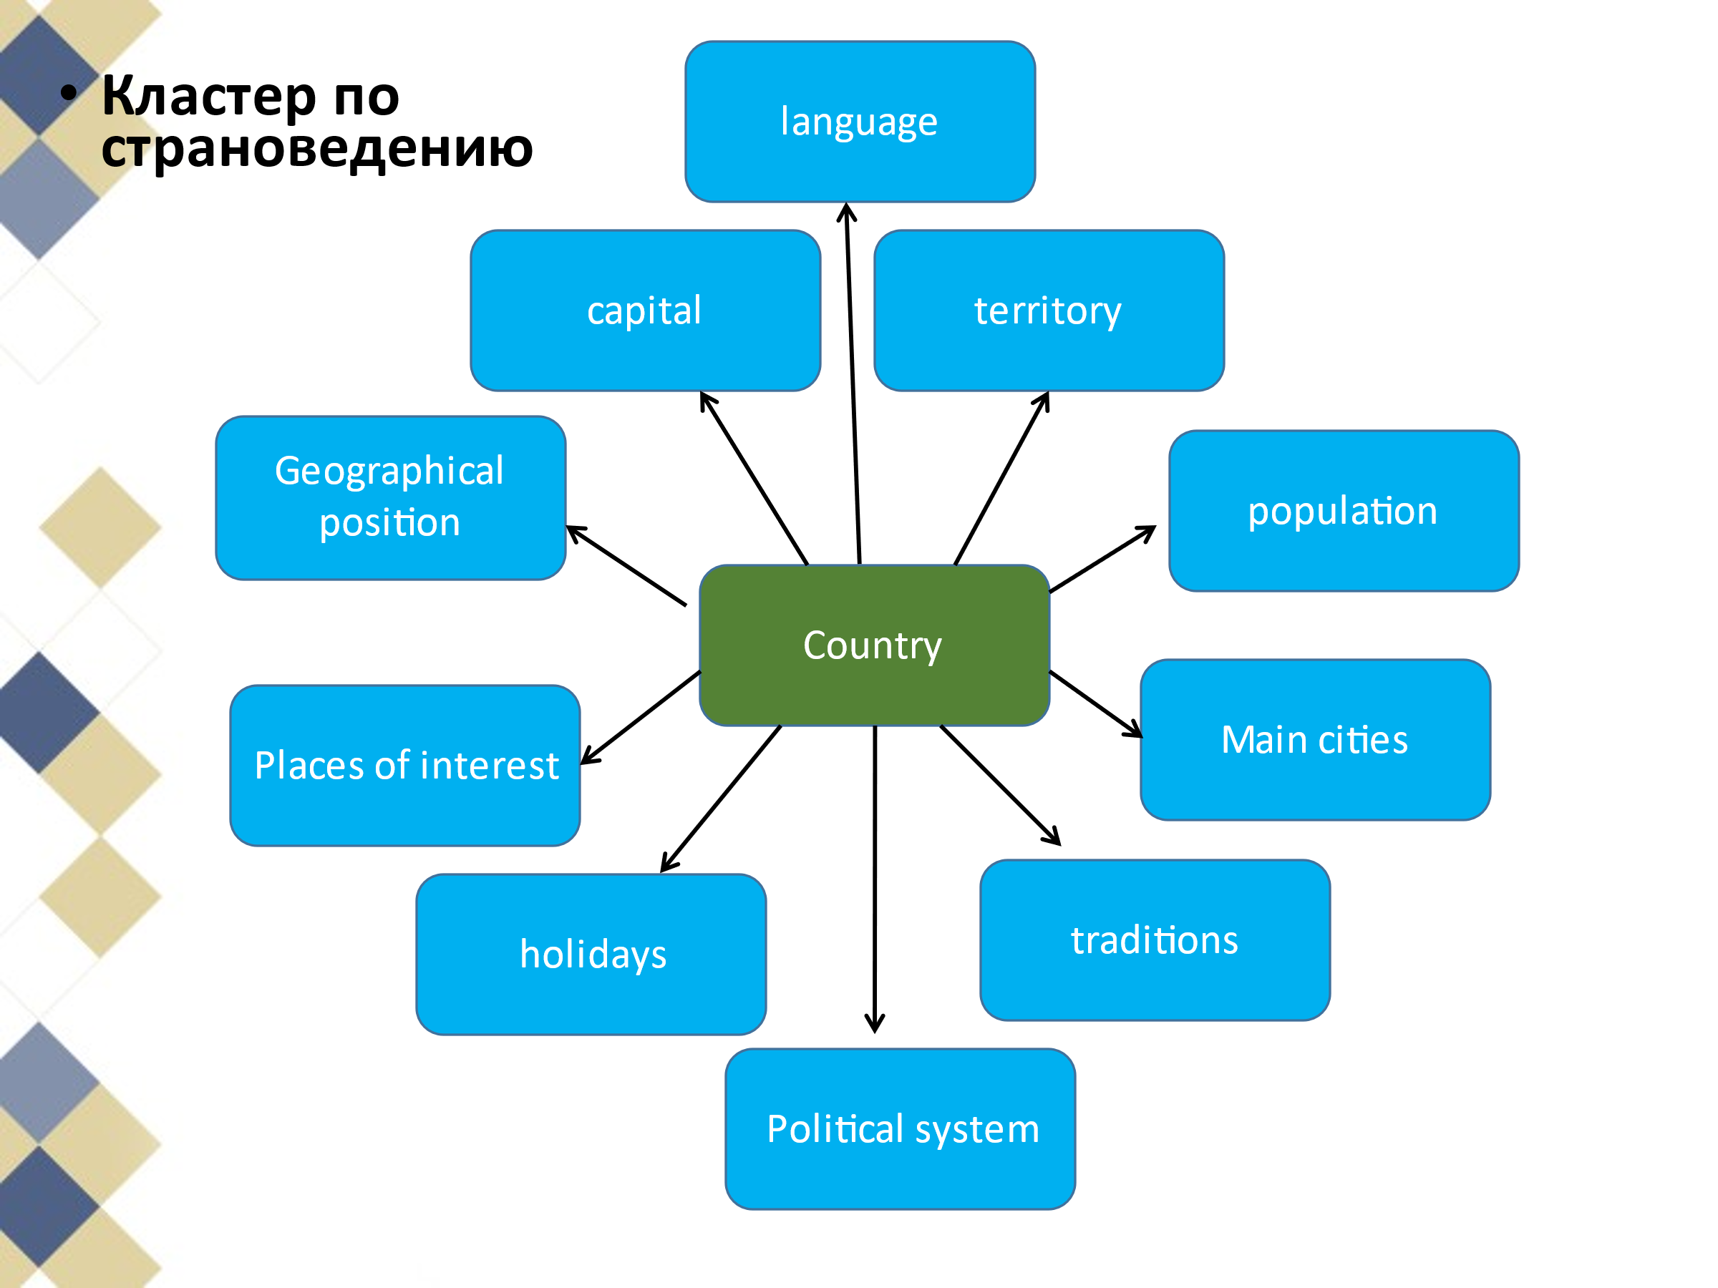

Прием составления «Ментальной карты» (интеллектуальной карты, карты знаний, “MindMap”). Термин было предложен Тони Бьюзеном, который много сделал для продвижения технологии использования таких карт в образовании и управлении.
Иногда в русских переводах термин “MindMap” представлен следующими вариантами: «карта ума», «интеллект карта», «идейная сетка», «карта памяти», «ментальная карта».
Такие карты представляют собой диаграммы, схемы, в наглядном виде представляющие различные идеи, задачи, тезисы, связанные друг с другом и объединенные какой-то общей проблемой. Карта позволяет охватить всю ситуацию в целом, а также удерживать одновременно в сознании большое количество информации, чтобы находить связи между отдельными участками, запоминать информацию и быть способным воспроизвести ее даже спустя длительный срок.
3 этап – рефлексивно–оценочный: цель методов- получить обратную связь о полученных знаниях обучающимися на уроках
Для завершения урока можно использовать такие активные методы как: "Мухомор", «Мудрый совет», «Письмо самому себе», «Все у меня в руках!», «Итоговый круг», «Что я почти забыл?», «Ресторан», «Комплименты», «Лестница успеха», «Синквейн.
Эти методы помогут вам эффективно, грамотно и интересно подвести итоги урока и завершить работу.
Пример Активных методов подведения итогов урока
Метод «Ресторан»
Цель: Выяснить получить обратную связь от учеников от прошедшего урока.
Время: 5 мин. на подготовку; 1-3 мин. каждому участнику (на ответ).
Численность: Все ученики
Материал: лист большого формата, фломастеры, скотч, цветные карточки
Проведение:
Учитель предлагает ученикам представить, что сегодняшний день они провели в ресторане и теперь директор ресторана просит их ответить на несколько вопросов:
- Я съел бы еще этого…I would like to try…
- Больше всего мне понравилось…I liked most of all….
- Я почти переварил…I’ve hardly overeaten….
- Я переел…I’m fed up with… types of professions.
- Пожалуйста, добавьте…Please give me some more…..

Пример по теме «Profession»
I would like to try people of different professions.
I liked most of all IT professions
I’ve hardly overeaten pros and cons of professions.
I’m fed up with… types of professions.
Please give me some more information about modern professions

Метод «Синквейн»
Что такое синквейн? Слово «синквейн» происходит от французского, означающего «пять». Это стихотворение, состоящее из пяти строк. Синквейн – прием, позволяющий в нескольких словах изложить учебный материал по новой или изученной теме. Он требует от ученика кратко резюмировать информацию. А еще синквейн – это хороший метод самоконтроля: если получается, значит, материал усвоен хорошо.
Правила написания синквейна
1. Первая строка – одним словом обозначается тема (имя существительное).
2. Вторая строка – описание темы двумя словами (имена прилагательные).
3. Третья строка – описание действия в рамках этой темы тремя словами (глаголы, причастия).
4. Четвертая строка – фраза из четырех слов, выражающая отношение к теме (разные части речи).
5. Пятая строка – это синоним из одного слова, который повторяет суть темы.
Тема урока: “Holidays”
1. Christmas
2. Merry, funny
3. Celebrate, play, dance
4. Have a good time
5. Happiness

Тема урока:Foreign languages.
English
Helpful, interesting, difficult
Understand, learn, use.
A lot of people speak
Knowledge

Тема урока: Professions.
My teacher
Nice, clever
Teach, help, ask
She is very cool
My friend

Метод ХИМС
Х- хорошо….
И- интересно….
М-мешало…
С- возьму с собой…..

Этот список можно пополнять, т.к. каждый учитель способен придумать и внедрить в образовательный процесс эффективные приемы и методы организации речевого взаимодействия, учащихся на уроке иностранного языка
Следует обратить внимание на то, что в ходе подготовки урока английского языка перед преподавателем стоит вопрос не только в выборе наиболее эффективного метода для изучения конкретной темы, а также есть возможность сочетать несколько методов для решения проблемы, что, несомненно, способствует лучшему осмыслению материала
При системном использовании активных методов роль учителя принципиально меняется. Он становится консультантом, наставником, старшим партнером, что принципиально меняет отношение к нему обучающихся – из «контролирующего органа» учитель превращается в более опытного товарища, играющего в одной команде с обучающимися. Растет доверие к учителю, растет его авторитет и уважение у обучающихся.

